МІНІСТЕРСТВО ОСВІТИ І НАУКИ УКРАЇНИ
ПРИРОДНИЧО-ГУМАНІТАРНИЙ ФАХОВИЙ КОЛЕДЖ ДВНЗ
«УЖГОРОДСЬКИЙ НАЦІОНАЛЬНИЙ УНІВЕРСИТЕТ»

«Програмування мобільних додатків »
ПРАКТИЧНА РОБОТА №5

Виконала:
Кісельова Н. О.
Студентка 3 курсу КН - 32
Перевірив:
викл. Лісіцин М. М.

Ужгород – 2026
Тема: Керування глобальним станом та збереження локальних
даних у React Native.
Мета: Закріпити навички керування глобальним станом додатку.
Навчитися зберігати та зчитувати дані з локального сховища.

Хід роботи
Вхід в програму:

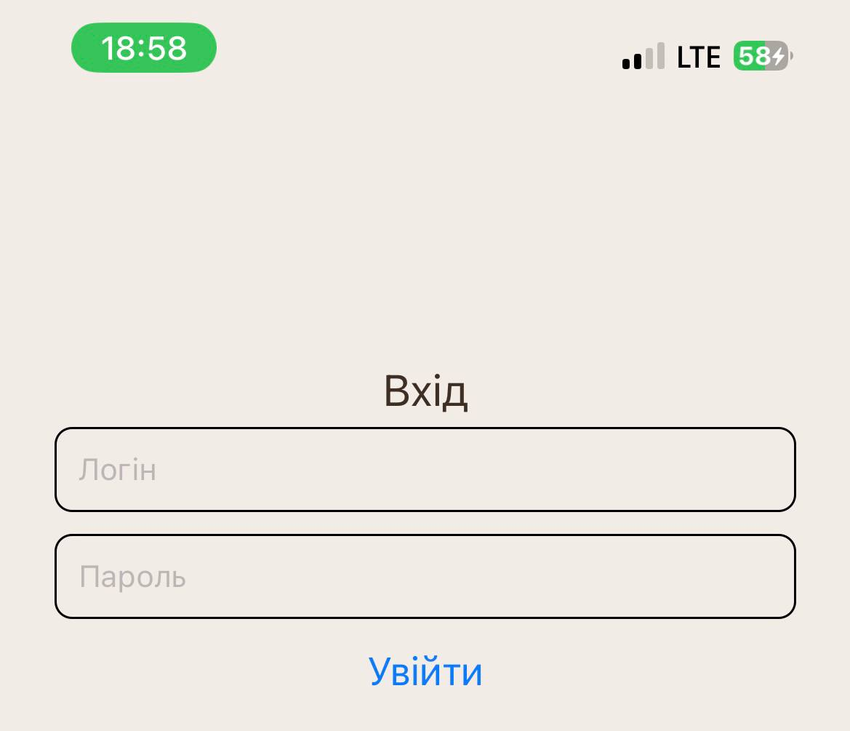

Події:

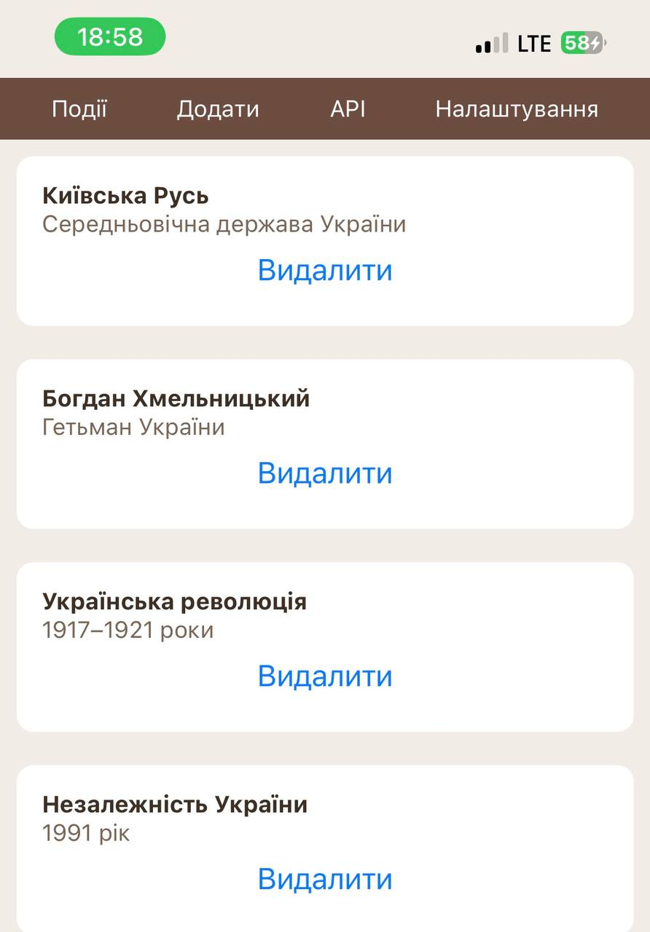

Додати подію:

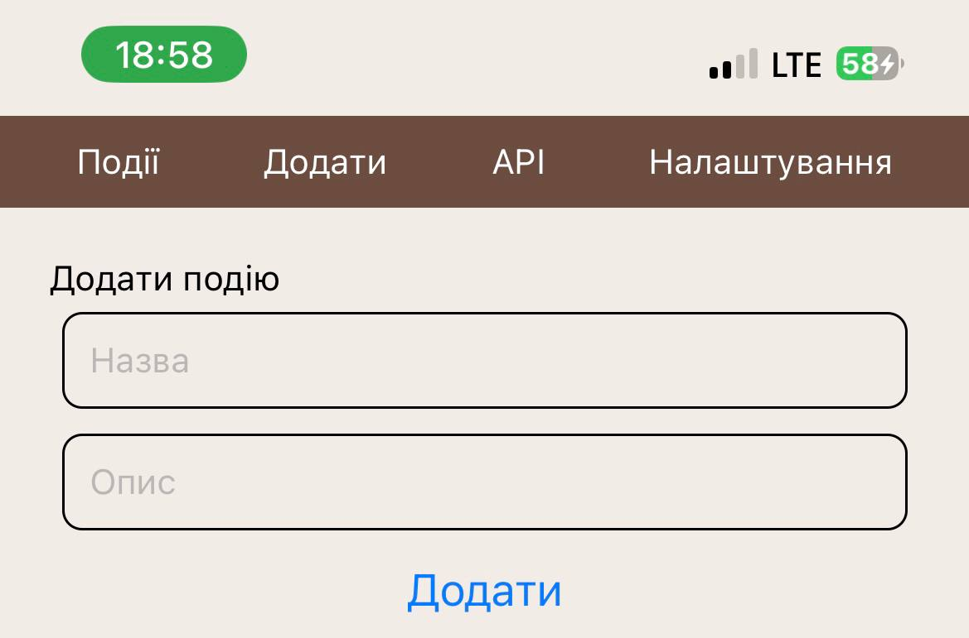
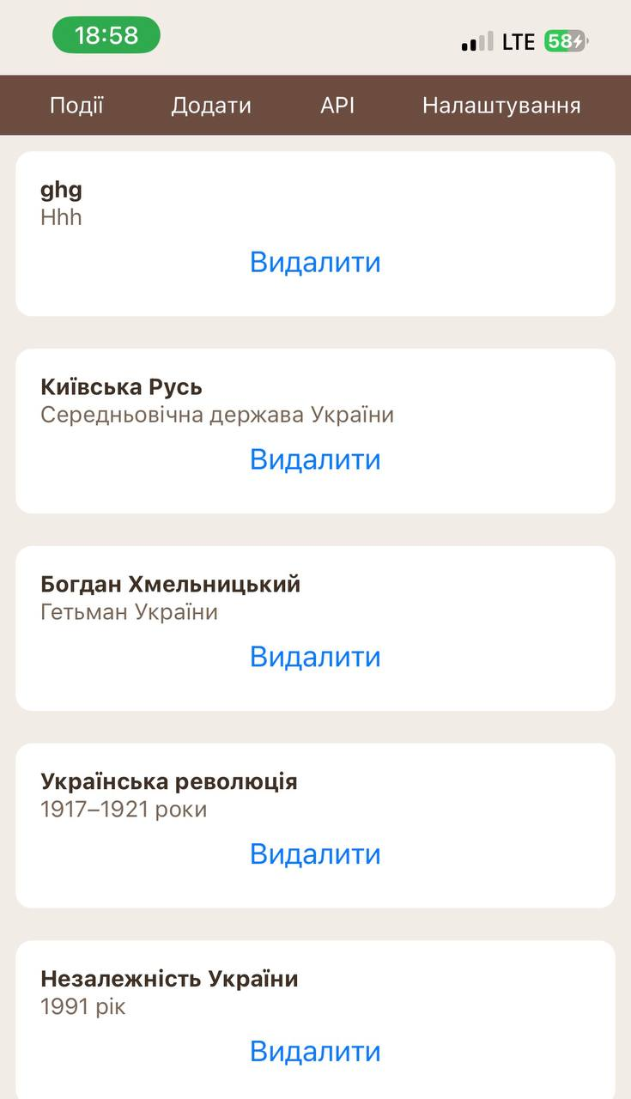

API

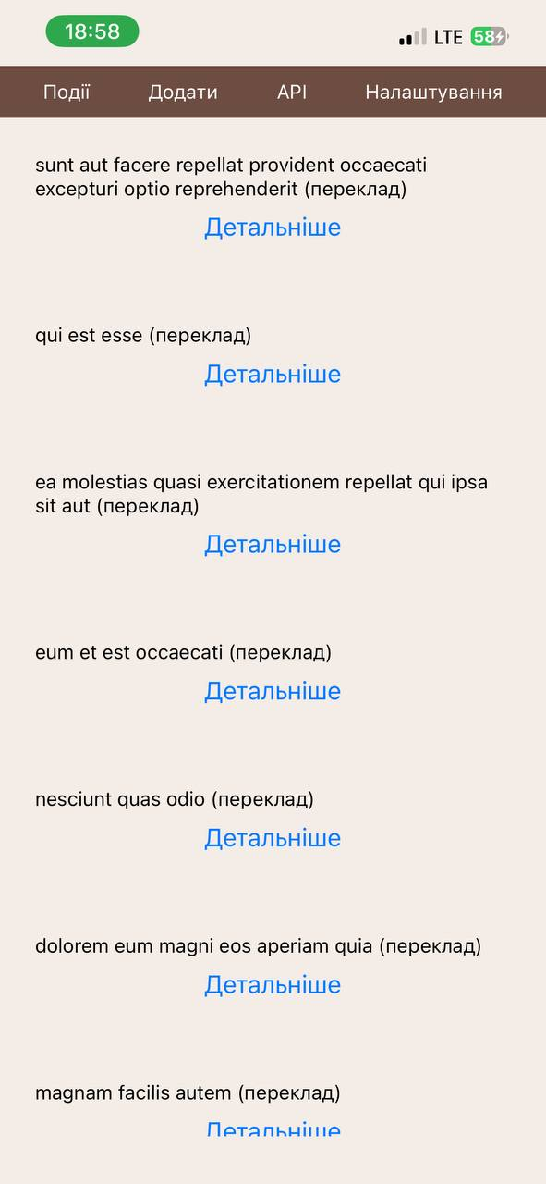

Темна тема:
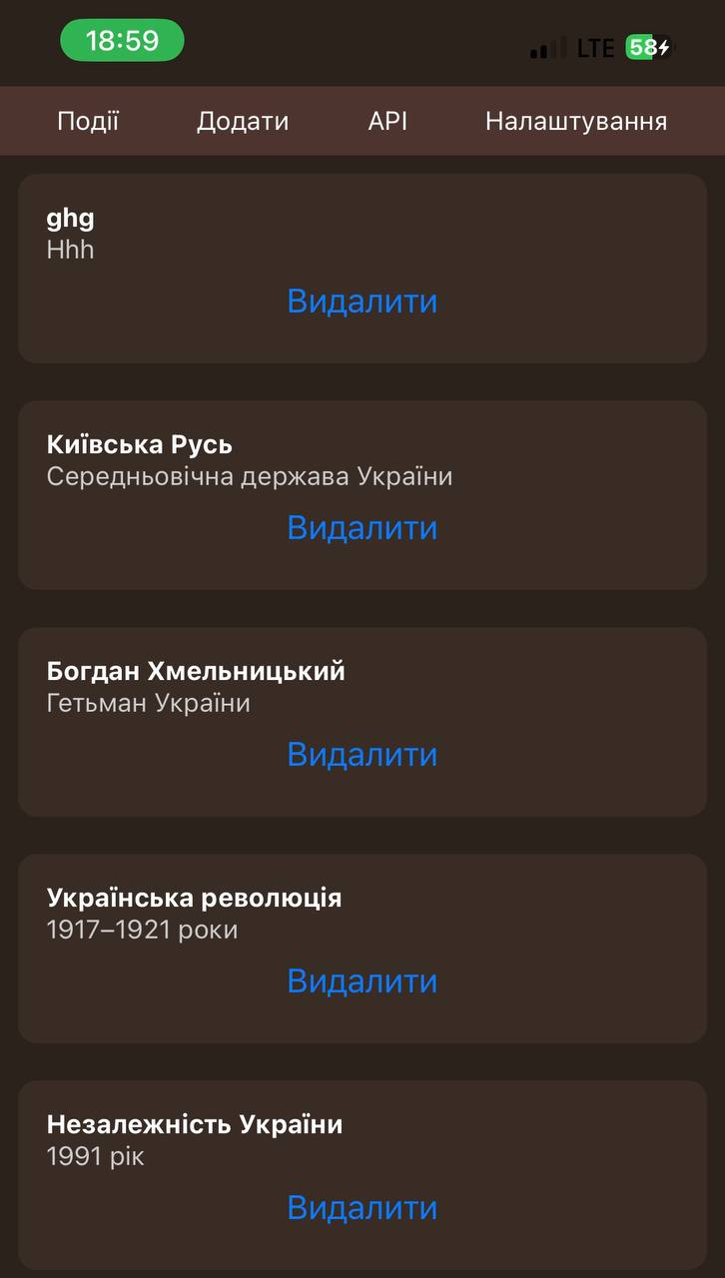
Тільки для сесії :

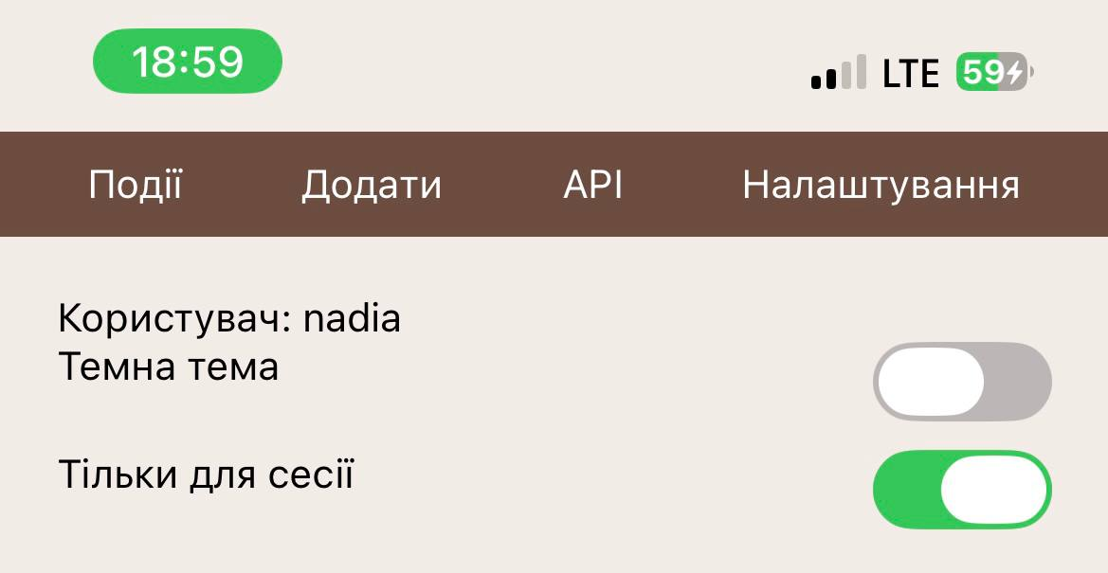

Висновок : У результаті було створено багатофункціональний мобільний застосунок з авторизацією, керуванням списком подій, переглядом даних з API, налаштуванням теми та збереженням даних. Реалізовано глобальний стан і локальне збереження через AsyncStorage, що дозволяє зберігати інформацію між перезапусками додатку. Програма стабільно працює та відповідає вимогам практичної роботи.

